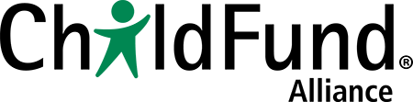

Rendición de cuentas adaptada a la niñez: Caja de herramientas – Módulo 1, p. 32

Modelo de código de conducta adaptado a la niñez para niños y niñas participantes

Intentaré mantenerme a salvo.

Intentaré no herir con mis palabras o con mis acciones a otros niños y niñas a propósito.

No discriminaré a otro niño o niña porque sea diferente a mí.

Intentaré escuchar a mis compañeros y compañeras para comprender su experiencia.

Acepto este código de conducta:

Nombre:

Firma:

Fecha:

